6 – Gurudev Ranade e os seus ensinamentos:

meditação, Avatar, Luz, Forma e Nome de Deus

No dia do seu 138 aniversário

Pedro Teixeira da Mota*

Imagens do mandir ou pequeno templo dedicado a Gurudev Ranade,
ao centro, e a seus mestres, na casa em que nasceu em Jamkhandi
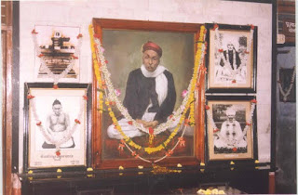
Fonte: Arquivo do autor

Foi a 3 de Julho de 1886, da mesma geração mundial que Leonardo Coimbra e Fernando Pessoa, que nasceu em Jamkhandi, na Índia, Gurudev Ranade, um dos mais brilhantes yogis e filósofos indianos do século XX, no verdadeiro sentido da palavra, pois juntava ao trabalho intelectivo, um modo de vida harmonioso e uma prática e experiência espiritual, assente na devoção a Deus. Foi professor de Filosofia e chegou a vice-Chanceler na Universidade de Allahabad, desincarnando em 1957. Consa-grámos-lhe já uma biografia: https://pedroteixeiradamota.blogspot.com/2020/07/guru-ranade-um-verdadeiro-yogie.html Dentre os seus ensinamentos escolhemos alguns para esta breve apresentação.
«A minha filosofia não é diferente da minha vida... As dores e as misérias que possa vivenciar ajudarão a purgar a mente das suas impurezas...
Uma vez gerada a devoção, a qualidade torna-se mais importante que a quantidade...
A miséria pode ser suportada; os ataques de tentação, o ódio, podem ser tolerados; mas a dor física torna-se insuportável a partir de certo limite. Em tais ocasiões a única via que permanece aberta é orar a Deus para nos permitir meditar...».

_________________________
Pedro Teixeira da Mota – Licenciado em Direito pela Universidade de Lisboa (Portugal). Investigador da Tradição Perene ou da Espiritualidade Universal. Conferencista em vários países e sobre diversos temas. Viveu dois anos e meio na Índia. Foi professor de Yoga, e tem trabalhado como especialista do livro antigo. Dinamizador espiritual. Publicou quatro livros de inéditos de Fernando Pessoa, comentados: Moral, Regras de Vida e Condições de Iniciação. Lisboa, Edições Manuel Lencastre, 1988; A Grande Alma Portuguesa. Lisboa, Edições Manuel Lencastre, 1988; A Rosea Cruz. Lisboa, Edições Manuel Lencastre, 1989; Poesia Profética, Mágica e Espiritual. Lisboa, Edições Manuel Lencastre, 1989. Em 1998, o Livro dos Descobrimentos do Oriente e do Ocidente. Em 2006, a tradução comentada do texto sânscrito AstavakraGita, o Cântico da Consciência Suprema. Em 2008 a tradução (com Álvaro Pereira Mendes), e comentando-a, do Modo de Orar a Deus, de Erasmo de Roterdão. E em 2015 um livro de trinta e três ensaios, “Da Alma ao Espírito”, Publicações Maitreya. E escreve no: https://pedroteixeiradamota.blogspot.com/

Valorizava pois o suportar as dores e as provações e ainda muito a aspiração e a determinação dos yogis, considerando porém indispensável a ligação com um mestre:
«A forma (subtil, vista no olho espiritual) de Deus deve descer sobre nós, e para isso acontecer deve haver um instrutor ou mestre de elevado nível espiritual. Só então ele pode fazer descer tal [visão de forma pessoal da Divindade] para o nível inferior do discípulo. Se o mestre nada tem, o discípulo nada recebe. Por vezes pode acontecer o discípulo receber algo, mesmo que o professor nada tenha. Mas havendo um limite para isso, o discípulo pode deixar de fazer progressos», se continuar ligado a esse instrutor, o que sucede frequentemente ao criarem-se laços nos grupos e em relação ao instrutor que tendem a prender as pessoas neles.
Para o gurudev Ranade, o brâmane [que mais de quem nasce membro da casta religiosa] é quem realizou Brahman, a Divindade, ou seja, aquele que conseguiu estabelecer uma comunicação fácil com Deus e para quem nada é mais querido ou amado que a forma com que Deus se lhe manifesta.
A sua sadhana, ou caminho de prática espiritual, assentava sobretudo na devoção ou sentimento amoroso (bhava) para com Deus e depois na meditação no nome (nama) de Deus e na sua forma (rupa). E nessa prática desenvolveu notável sensibilidade e profundidade, fazendo a dança da mente cessar (conforme os Yoga sutras, o I-2: Yoga citta vritti nirodha), e chegando ou estabilizando na atmaswarupa, a sua forma espiritual (conforme Yoga sutras, I-3 Tada drashtuh svarup evasthanam), e discernindo até particularidades da fisiologia subtil, tal a necessidade de abrir a abertura existente no ventrículo cerebral junto à pineal, algo que já o poeta santo Kabir cantara. Ou que o pôr em movimento simultaneamente os oito chakras ou centros-órgãos do corpo subtil, era um bom sinal de avanço no caminho para Deus.
Numa das suas cartas, quando estava doente, dizia ao seu guru: «Estou a tentar praticar a sadhana o mais possível. Muito raramente tenho a visão suprasensorial da (lua crescente) em luz azul. Se recuperar a saúde praticarei a repetição do nome de Deus pelo menos uma hora duas vezes por dia.»
Muito era o seu amor por Deus, e pela iluminação das almas, alegrando-se quando sabia que elas avançavam na devoção, e assim uma vez começou a chorar ao pensar que eram tantas as almas que desperdiçavam o seu tempo terreno sem tentarem conhecer ou ligar-se a Deus, exclamando: «O que sucederá a esses pobres seres?» Vemos bem como gurudev Ranade se diferenciava dos que pensam que as pessoas mal morrem logo são encaminhadas por um túnel de luz para planos elevados e são recebidas por familiares ou guias.
Crítico era também da ilusão da ciência como nova religião, apontando o exemplo de Descartes, pois, apesar dos seus conheci-mentos científicos e matemáticos, duvidava ainda da existência de Deus, que para Ranade era e é a única Realidade verdadeira e perene, e com a qual comungava diariamente nas suas meditações silenciosas, por vezes bem longas.

Sadaguru Bhausahib Maharaj (1843-1914),
o mestre de Guru Ranade
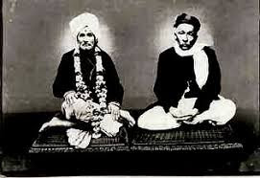
Fonte: arquivo do autor

A sua compreensão dos avataras, ou incarnações de Deus, não era a tradicional (tal como é expressa na Bhagavad Gita), segundo a qual Deus avatariza ou desce num corpo físico para proteger os bons ou os seus devotos e derrotar os inimigos, mas uma mais subtil: o avatar é uma visão de Deus que desce do alto e manifesta-se diante de alguém numa forma específica, sem ser num corpo físico, sugerindo mesmo que tal se pode considerar análogo ao Espírito, o Atman, que assume luminosa-mente a forma do corpo do indivíduo. E é pelo fogo da aspiração devocional que o discípulo consegue receber do guru, do espírito ou da Divindade a percepção beatifica da unidade, ou da presença unitiva divina, entre eles.
É a repetição do nome da Divindade o meio principal que fará aumentar a visão da luz divina e diminuir a identificação ilusória à personalidade, permitindo que a unidade da alma espiritual com Deus seja sentida e realizada.
Acerca desta repetição do nome de Deus, Ranade deixou alguns ensinamentos valiosos, tal o de dizê-lo e simultaneamente ouvi-lo, primeiro em voz alta e depois só silenciosamente, conseguindo ao fim de algum tempo que o nome Divino se pronunciasse interiormente sem esforço da sua parte.
Mas outro nível mais completo da meditação acontecia quando a luz, a cor e a forma do seu Atman, a sua swarupa, também chamado o Antaryamin, eram por ele vistas no olho espiritual, conforme até o ensinamento dos dois primeiros sutras de Patanjali já referidos, ou quando olhava para o vasto espaço de dia ou de noite, e unia o seu Antaryamin (o habitante ou regente interior) com Bahiryamin (o transcendente, Brahman, a Divindade), crescendo por essas percepções meditativas interiores (por vezes bem prolongadas e acima de fomes e dores) a devoção (bhava), o amor (prema), a adoração, a beatitude (ananda), a unificação divina.
Possamos nós persistir mais nas meditações, nas repetições devotas dos nomes sagrados, e estabilizar mais na harmonia e paz do nosso ser espiritual, atman, na unidade divina. E possam o guru Ranade ou outros mestres, santos e santas guiarem-nos na intensificação relacional sábia e amorosa com o espírito, a Divindade e a Humanidade harmoniosa.

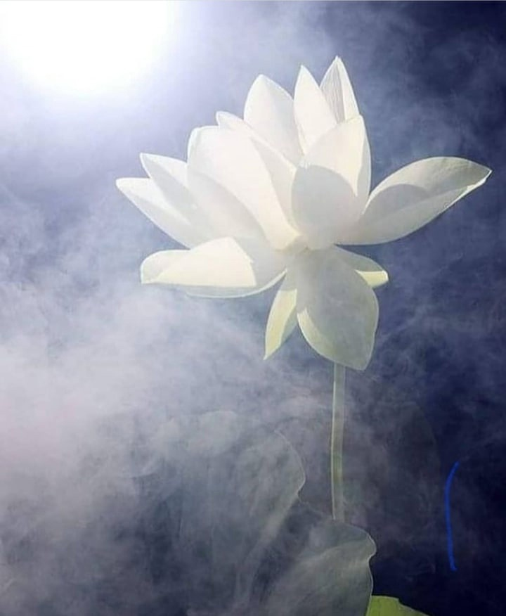
Fonte: arquivo do autor

Gurudev Ranade: hermenêutica espiritual de Kabir, poeta e místico do séc. XV. Nas comemorações do aniversário de
Ranade

Kabir, mestre dos sant
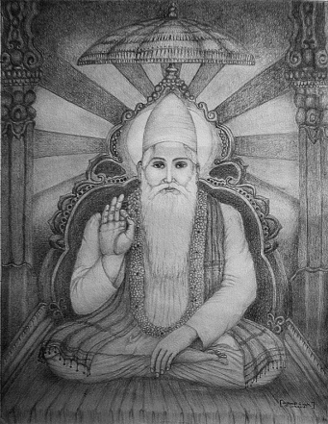

Um dos mestres espirituais mais apreciados e estudados por gurudev Ranade (1886-1957) foi o famoso poeta e místico do século XVI Kabir, tendo-lhe dedicado várias páginas na suas obras, abordando-o numa hermenêutica verdadeiramente espiritual e não meramente histórica, teórica ou esotericista. É o caso de The conception of spiritual life in Mahtama Gandi and Hindi Saints, 1956, onde no prefácio Ranade escreve: «a terceira parte deste livro é dedicada ao desenvolvimento da experiência mística em Kabir, o Apóstolo da unidade espiritual, não só entre os hindus e os muçulmanos, mas entre os membros de todas as comunidades religiosas do mundo. Se Kabir vivesse hoje, seria a primeira pessoa a pregar o evangelho da unidade espiritual universal».
É na realidade sempre actual e importante este posicionamento: sem se menosprezar as diferentes religiões, a unidade espiritual que as subjaz deve ser reconhecida, estudada, anunciada, para melhoria da paz, entendimento e inclusividade entre os fiéis das várias religiões e tradições.

Ramchandra Dattratreya Ranade.
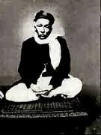
Fonte: arquivo do autor

A data do nascimento de Kabir é controversa, para uns em 1398 para outros 1440, mas a da sua morte, 1518, já é unanimemente aceite. Varanasi, ou Kashi, a luminosa cidade gangética, foi o local, embora sejam incertas as influências espirituais iniciais: teria nascido provavelmente numa família Nath yogi shivaísta, e talvez também praticante do sufismo islâmico, sabendo-se que foi ainda discípulo do mestre Ramdas na linha dos devotos de Vishnu, o que se torna manifesto nos poemas em que critica os Nath yogi por não desenvolverem a devoção, o amor, prembhakti.

Kabir, tecendo, cantando, ensinando
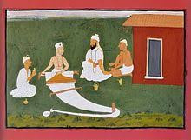
Fonte: arquivo do autor

Foi um tecelão, poeta, yogi, místico e assim a inspiração brotava fortemente em poemas ricos de sentidos espirituais e aparentemente paradoxais dada a profundidade das suas experiências e que foram musicados e cantados por milhões de seres, neles inserindo também críticas sócio-religiosas fortes aos sacerdotes e fiéis hindus e islâmicos que se deixavam estar quase que só nos dogmas, aparências e superstições, perdendo a realização viva.
Kabir canta as suas experiências espirituais, as dos Nathyogi e as dos sadhus ou sants, seres libertos da ilusão (maya) e realizados, orientadas pelo amor a Deus ou, talvez melhor, à Realidade Suprema, que designou por diferentes termos das várias tradições e religiões, tais como os vedânticos Brahman, Atman, Purusa, Tat, Gyan (ou Jnana, Sabe-doria), Ek (o único), Niranjan (o Sem nódoa) mas também o dos avatares Ram, Hari e Govinda, ou ainda, já na tradição do Islão, Allah, Hazrat (o Majestoso), Khuda (Deus em persa), Karim (o Dignificado).
Só no século XVII é que surgiram as compilações dos seus poemas principais, no Kabir Bijab, no Kabir Granthawalli, na escritura sikh Adi Khant e noutras compilações. Nos tempos modernos destacaram-se as publicações e traduções de Westcott (com o seu Kabir and the Kabir Panth, 1907), Rabindranath Tagore, Ranade e Charlotte Vaudeville.
Para o professor Ranade, Kabir será sempre um dos grandes unificadores das várias religiões pela sua boa nova ou evangelho de paz e de universalidade, e pelos ensinamentos autobiográficos espirituais que semeou, e destacará e comentará na obra referida Spiritual Life... certos aspectos valiosos para os praticantes do caminho espiritual, da sadhana:
Para Kabir, o verdadeiro mestre, ou seja, o Sat Guru, o Sadguru, é quem está apto a estabelecer o seu discípulo na visão de Deus para onde quer que este lance o seu olhar. Não pode ser só interiormente nem só no mundo exterior. Podemos considerar tal uma realização completa, pois tanto há a visão interior mística, em geral obtida por bhakti. amor devoção, como a visão intelectual e a intuição da unidade da Divindade omnipresente, jnana.
Característica do sadguru é a de ensinar o discípulo a estar no sahaj samadhi, na unificação interior natural, sem depender de práticas respiratórias ou concentrativas, e dando a original imagem de se estar numa cabana sem fundo entre a terra e o céu, o que é também entre a base da coluna, ou talvez melhor o umbigo, e o cimo da cabeça, ou seja, estar mais no peito, sem contudo se deixar prender nele, nem enredar os outros, um aviso muito pertinente pois vemos constantemente como os gurus modernos prendem tanta gente afectivamente, tornando-as dependentes ou mesmo quase que hipnotizadas.
O centro (chakra) do coração é anahat, e anahata é o som interior espiritual que se pode ouvir nas práticas mais profundas de meditação mas que segundo Kabir deve ser subordinado a Shabda, a Palavra ou som, que é tanto a característica ou qualidade do espaço, como um dos dez sons que se podem ouvir interiormente, nomeadamente nos canais subtis, como ainda a primordialidade divina, o Espírito, e que repetida, ouvida ou meditada, por exemplo, como Om, ou como Ram, nos pode levar até à Divindade.
Outra característica do verdadeiro guru é a enunciada na Bhagavad Gita. IV. 18: «Aqueles que veem a ação na inação e a inação na ação são verdadeiramente sábios entre os humanos. Embora realizem todo o tipo de acções, são yogis e mestres de todas as suas acções», ou seja, observamos um elogio da capacidade de não se estar ansioso ou dependente dos resultados, mas desprendido e permanecendo em paz e felicidade mesmo na acção.
Outro aspecto destacado por Ranade em Kabir é a importância da prática da meditação em Deus utilizando-se o mantra ou nome (nama) de Deus dado pelo guru ao discípulo na iniciação. Alerta contudo que para Kabir não é este nome, nem menos ainda o que uma pessoa escolhe para si, que é o verdadeiro Nome, o qual é Ajara e Amara, imutável e imortal: «Quando estamos a meditar, diz Kabir, há um nome celestial que se revela ou desdobra a si próprio ao nosso sentido auditivo, no estado mais elevado da meditação. Tal nome é Ajara e Amara. Quando uma pessoa entra na posse ou fruição deste Nome, o seu caminho para a Divindade fica claro, limpo.»
Esta repetição do Nome de Deus deve ser contudo silenciosa, pois nos quatro níveis da fala ou voz: vaikharii, a física, madhyamma, a mental e que pensamos antes de pronunciar, pashyanti, a que se vê ou se compreende inicialmente, e a para, a transcendente e silenciosa, esta é a do nível mais elevado e embora difícil de se realizar dela nos aproximamos ao tentarmos transcender os outros níveis e ao meditar em silêncio íntimo receptivo.
Em termos de fisiologia interna, a meditação ganha em ser realizada pela abertura da janela existente nos ventrículos do cérebro e em seguida pelo voo ascendente do espírito até ao Triveni Samgama, a confluência das três correntes ou rios no olho espiritual, onde se poderá então receber a visão de Deus.
Para isto acontecer Kabir recomenda a concentração forte na Divindade, desprendimento do mundo exterior (para diminuir ou extinguir-se a ondulação mental), intensidade de aspiração e sermos na vida, na linha pitagórica (refere até Ranade, já que conhecia bem a filosofia e tradição grega), espectadores ou viajantes que não se carregam de pesos nem de envolvimentos desnecessários.

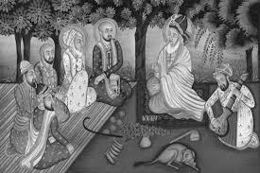

Uma das boas imagens da meditação (e que deveremos cogitar) dada por Kabir é a de que a sua mente ou alma é o pavio, o Nome de Deus o óleo e a Divindade em si mesma o fogo que acende o pavio. Quando tal acontece a luz interior cintilante manifesta-se dentro do tabernáculo do coração, e então devemos consagrar-nos (nyochhavar) mais a Deus, tornar a nossa vida mais dedicada a Ele, até para que haja crescimento espiritual e aconteçam experiências interiores que nos elevem à Divindade.
Quais são as mencionadas por Kabir na sua poesia? Sobretudo os sons interiores, as visões da Divindade, ou então dos avatares (tal Rama e Krishna), o sentido da eternidade bem como do poder infinito de Deus, dando uma valiosa pista de prática interna dos iniciados yogis nas técnicas denominadas de luz, som e néctar: após a concentração no nome de Deus, quando o extracto doce ou néctar (amrita) escorre das células para os ventrículos laterais cerebrais, então o som interior tanto se eleva para o céu como permite encher mais o lago do 3º olho e ventrículo da beatífica sensação-sabor de amrita, numa dupla ou recíproca causalidade entre o som e o néctar, estado interior que diz ele poder chegar a absorver ou atrair a si a comunhão com o Oceano da Divindade, na Índia tão cultuado como Narayana.
Fiquemos com o excerto inicial de um poema de Kabir, numa tradução a partir do francês da sábia orientalista Charlotte Vaudeville:

Ó Kabir, o resplendor do Eterno é como o nascer de toda uma sucessão de sóis.
Perto do marido, a mulher despertou e diante dela um espectáculo maravilhoso se formou.

Ela contemplou o espectáculo sem os olhos do corpo e, sem o Sol e sem a Lua, a Luz brilhou,
O servidor está absorto no serviço do Mestre e não se preocupa com nada mais.
A Majestade do Senhor Supremo está para além de toda a imaginação.
A sua beleza é indizível. É preciso contemplá-la.
Ao inacessível, ao invisível não há qualquer acesso, lá brilha a Luz; lá onde Kabir prestou as suas homenagens nem o pecado nem o mérito podem chegar.
Esse lótus que floresce sem flor, só os íntimos (da Divindade, Rama) podem contemplar.

Gurudev Ranade
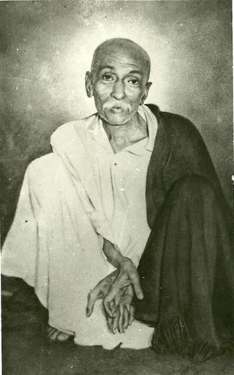
Fonte: arquivo do autor

Ramachandra Dattatreya Ranade (1886-1957) foi um professor, filósofo, religioso comparativo, místico e mestre do caminho espiritual, onde iniciou muitas pessoas no caminho para Deus, especialmente através do Jnana e do Bhakti Yoga.
Para além dos 24 livros que deixou, estabeleceu uma Academia Comparativa de Filosofia e Religião, que ainda hoje funciona (com uma excelente biblioteca) como centro ecuménico de estudos comparativos religiosos e espirituais, meditações, reuniões e publicações em Nimbal, Belgaum, Karnataka.

Publicado em: quinta-feira, 4 de julho de 2024
https://pedroteixeiradamota.blogspot.com/2024/07/gurudev-ranade-hermeneutica-espiritual.html?m=1

